

Министерство образования и молодежной политики Свердловской области
ГАПОУ СО «Екатеринбургский колледж транспортного строительства»

Отчёт по учебной практике
УП 01.01

Выполнил: Кириченко И.А
Группа: ПР-22
Преподаватель: Мирошниченко Г.В.

2025
Содержание

1. Задание №3_2 Приложение для телевизора «Фильмы» 3
1.1 Описание задачи 3
1.2 Структура проекта 3
1.3 Описание разработанных функций 3
1.4 Алгоритм решения 3
1.5 Используемые библиотеки 3
1.6 Тестовые случаи 3
1.7 Используемые инструменты 3
1.8 Описание пользовательского интерфейса 3
1.9 Приложение (pr screen экранов) 3

1. Задание №1 Приложение для телевизора «Фильмы»

Описание задачи
В приложении «Фильмы» должно быть реализовано приветственный экран, система входа пользователя, поиск фильмов, чтобы можно было отсортировывать жанр, и читать описание к фильму.

Структура проекта
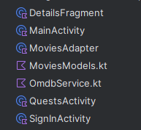
DetailsFragment – фрагмент для отображения подробной информации о фильме, включая название, постер и сюжет, получаемый по IMDb ID через OMDb API.
MainActivity – стартовый экран приложения с таймером, автоматически перенаправляющий пользователя на экран входа через 3 секунды.
MoviesAdapter – адаптер для RecyclerView, отображающий список фильмов в виде сетки и обрабатывающий нажатия на элементы.
MovieData – класс данных, описывающий один фильм (название, год, IMDb ID, тип, постер, сюжет) и используемый для десериализации JSON от OMDb API.
MovieResponse – класс данных для обработки результата поискового запроса, содержит список фильмов и статус ответа.
OmdbApi – интерфейс Retrofit для выполнения сетевых запросов к OMDb API: поиск фильмов и получение детальной информации.
RetrofitClient – объект для настройки и предоставления экземпляра API-клиента на основе Retrofit с базовым URL OMDb.
QuestsActivity – основной экран приложения с возможностью поиска фильмов, фильтрации по жанрам (Action, Comedy, Drama) и открытия деталей выбранного фильма.
SignInActivity – экран входа с полями для ввода email и пароля; при заполнении обоих полей происходит переход в QuestsActivity, иначе показывается ошибка.

Описание разработанных функций

DetailsFragment – фрагмент для отображения подробной информации о фильме.
Назначение:
• Получить и отобразить название, постер и сюжет фильма.
• Загрузить детальную информацию по IMDb ID через OMDb API.
• Предоставить кнопку для закрытия фрагмента.
Входные данные:
• Название фильма – передаётся в аргументах как "title".
• URL постера – передаётся в аргументах как "poster".
• IMDb ID – передаётся в аргументах как "imdbID".
Выходные данные:
• Отображается название фильма в TextView.
• Загружается и отображается постер через Glide.
• Выполняется сетевой запрос за сюжетом (plot) по IMDb ID, результат отображается в TextView.
• При нажатии кнопки "Закрыть" фрагмент удаляется из контейнера.

MainActivity – стартовый экран приложения.
Назначение:
• Автоматически перенаправить пользователя на экран входа через 3 секунды.
Входные данные:
• Отсутствуют (нет пользовательского ввода).
Выходные данные:
• Запускается Intent для перехода в SignInActivity.

MoviesAdapter – адаптер для отображения списка фильмов в RecyclerView.
Назначение:
• Отображать каждый фильм как элемент сетки.
• Обрабатывать нажатие на фильм для открытия деталей.
Входные данные:
• Список объектов MovieData (title, year, poster).
Выходные данные:
• Отображаются название, год и постер фильма в элементе списка.
• При нажатии вызывается колбэк с передачей выбранного MovieData.

MovieData – класс данных о фильме.
Назначение:
• Хранить информацию о конкретном фильме, получаемую из OMDb API.
Входные данные:
• Title – название фильма.
• Year – год выпуска.
• imdbID – уникальный идентификатор фильма.
• Type – тип (фильм, сериал и т.д.).
• Poster – URL постера.
• Plot – сюжет (опционально).
Выходные данные:
• Используется для передачи данных в адаптер и фрагмент деталей.

MovieResponse – класс ответа на поисковый запрос.
Назначение:
• Обрабатывать результат поиска фильмов по ключевому слову.
Входные данные:
• Search – список объектов MovieData.
• Response – статус ответа ("True" или "False").
Выходные данные:
• Передаётся в QuestsActivity для обновления списка фильмов.

OmdbApi – интерфейс для работы с OMDb API через Retrofit.
Назначение:
• Выполнять сетевые запросы: поиск фильмов и получение деталей.
Входные данные:
• Для searchMovies: apikey, s (поисковый запрос), type (опционально).
• Для getMovieDetails: apikey, i (imdbID).
Выходные данные:
• Возвращает MovieResponse (для поиска) или MovieData (для деталей) в виде suspend-функций.

RetrofitClient – объект для инициализации Retrofit-клиента.
Назначение:
• Обеспечить единую точку доступа к OMDb API.
Входные данные:
• BASE_URL – "https://www.omdbapi.com/".
• API-ключ – используется в каждом запросе.
Выходные данные:
• Готовый экземпляр OmdbApi с Gson-конвертером.

QuestsActivity – основной экран каталога фильмов.
Назначение:
• Показывать фильмы в сетке.
• Позволить пользователю искать фильмы или фильтровать по жанрам.
• Открывать детали выбранного фильма.
Входные данные:
• Нажатия на кнопки жанров: "Action", "Comedy", "Drama".
• Текст из поля поиска (etSearch).
Выходные данные:
• Загружается и отображается список фильмов через MoviesAdapter.
• При выборе фильма открывается DetailsFragment с его данными.

SignInActivity – экран входа пользователя.
Назначение:
• Проверить, что пользователь ввёл email и пароль.
• При корректных данных перейти в главное меню (QuestsActivity).
Входные данные:
• Поле email – EditText с id "email".
• Поле password – EditText с id "password".
Выходные данные:
• Если одно из полей пустое — показывается AlertDialog с ошибкой.
• Если оба поля заполнены — запускается Intent для перехода в QuestsActivity.

1.4 Алгоритм решения

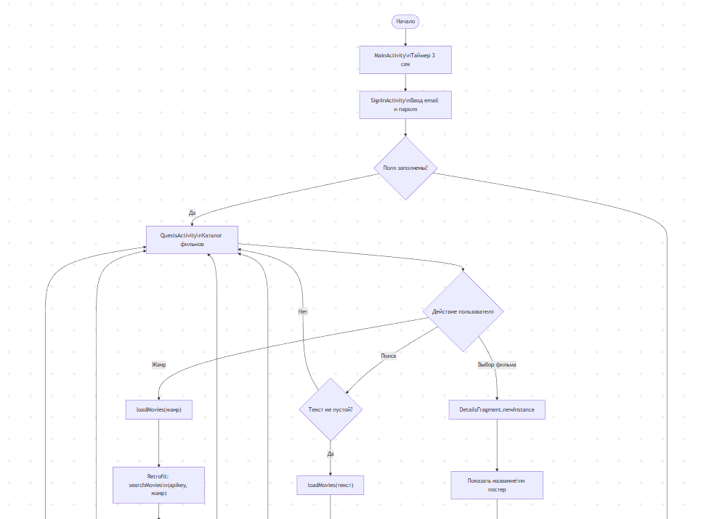

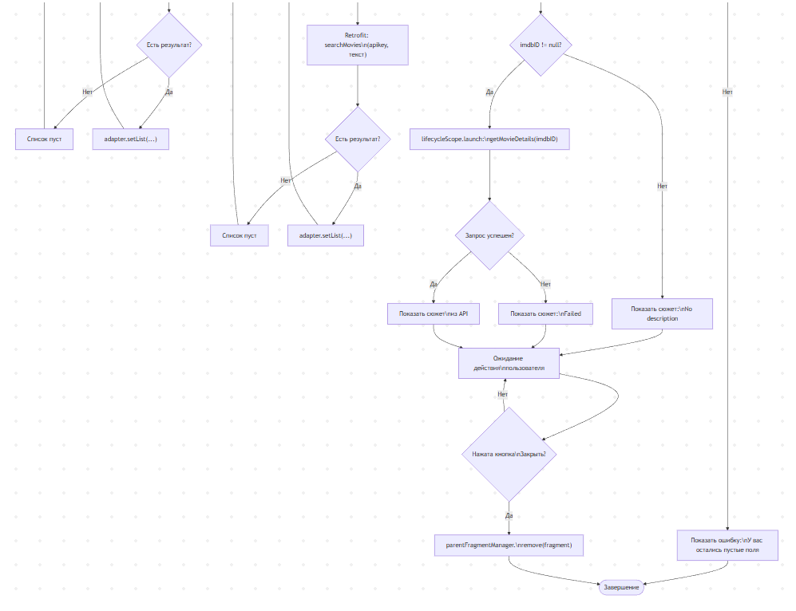

1.5 Используемые библиотеки
implementation ("androidx.room:room-runtime:2.6.1")
kapt("androidx.room:room-compiler:2.6.1")
implementation ("androidx.room:room-ktx:2.6.1")
implementation("com.google.code.gson:gson:2.10.1")
implementation("com.github.bumptech.glide:glide:4.16.0")
Room – основная библиотека.
Gson – библиотека для преобразования объектов JSON.
Glide - Загрузка и отображение изображений (постеров фильмов) из интернета.
Retrofit - Выполнение сетевых запросов к REST API (в данном случае к OMDb API).

1.6 Тестовые случаи
(Описать основные тестовые случаи. Дать описание: название теста, назначение теста, входные данные, ожидаемый результат.).
DetailsFragment – фрагмент для отображения деталей фильма. Если не удаётся загрузить сюжет из-за ошибки сети или отсутствия IMDb ID, выводится сообщение «Failed» или «No description ».
SignInActivity – экран входа пользователя. Если введены пустые поля email или пароля, выводится сообщение об ошибке: «У вас остались пустые поля».
QuestsActivity – экран каталога фильмов. Если при поиске фильмов API возвращает пустой результат или ошибка запроса, список фильмов не обновляется (в текущей реализации) или остаётся прежним, но пользователь не получает явного уведомления — это считается недостатком UX.
MainActivity – стартовый экран. Если таймер завершается, всегда происходит переход в SignInActivity, независимо от состояния приложения — ошибок не возникает.
DetailsFragment – при нажатии на кнопку «Закрыть». Если фрагмент уже удалён или контейнер недоступен, возможна ошибка транзакции, но в текущей реализации она не обрабатывается и не отображается пользователю.

1.7 Используемые инструменты
- Язык программирования – Kotlin.
- Среда разработки – Android Studio.
- Фреймворки – Android SDK, JetPack Room, Gson, Glide, Retrofit.

1.8 Описание пользовательского интерфейса

MainActivity – стартовый экран с логотипом, автоматически перенаправляет пользователя на экран входа через 3 секунды.

SignInActivity – экран с входом, вводится в 2 поля email и пароль, при нажатии на кнопку для входа, если поля заполнены, переходит на главный экран каталога фильмов.

QuestsActivity – экран с каталогом фильмов в виде сетки, содержит кнопки для выбора жанров (Action, Comedy, Drama) и поле поиска для ввода названия фильма.

DetailsFragment – всплывающий экран с подробной информацией о фильме, отображает название, постер и сюжет, закрывается по кнопке «Закрыть».

1.9 Приложение (pr screen экранов)


